Михаил Пришвин родился в Орловской губернии близ города Ельца. Жилось его семье трудно, так как мать осталась одна с пятью детьми. Семья переехала в Германию. Там Пришвин закончил университет и стал агрономом. Он собирался заняться наукой, но стал писателем.
---------------------------------------------------------------------------------------------------
Чирок – свистунок самая маленькая уточка. Она весит меньше 600 граммов. Это очень ловкая уточка. Она хорошо плавает и летает. Поднимается и садится почти также как вертолёт – вертикально.

--------------------------------------------------------------------------------------------------
Домашнее задание:  (выбери)  1)подробный пересказ текста;  2)выразительное чтение понравившегося отрывка;  3)рисунок к тексту. | Домашнее задание:  (выбери)  1)подробный пересказ текста;  2)выразительное чтение понравившегося отрывка;  3)рисунок к тексту. | Домашнее задание:  (выбери)  1)подробный пересказ текста;  2)выразительное чтение понравившегося отрывка;  3)рисунок к тексту.
Домашнее задание:  (выбери)  1)подробный пересказ текста;  2)выразительное чтение понравившегося отрывка;  3)рисунок к тексту. | Домашнее задание:  (выбери)  1)подробный пересказ текста;  2)выразительное чтение понравившегося отрывка;  3)рисунок к тексту. | Домашнее задание:  (выбери)  1)подробный пересказ текста;  2)выразительное чтение понравившегося отрывка;  3)рисунок к тексту.
Домашнее задание:  (выбери)  1)подробный пересказ текста;  2)выразительное чтение понравившегося отрывка;  3)рисунок к тексту. | Домашнее задание:  (выбери)  1)подробный пересказ текста;  2)выразительное чтение понравившегося отрывка;  3)рисунок к тексту. | Домашнее задание:  (выбери)  1)подробный пересказ текста;  2)выразительное чтение понравившегося отрывка;  3)рисунок к тексту.
Домашнее задание:  (выбери)  1)подробный пересказ текста;  2)выразительное чтение понравившегося отрывка;  3)рисунок к тексту. | Домашнее задание:  (выбери)  1)подробный пересказ текста;  2)выразительное чтение понравившегося отрывка;  3)рисунок к тексту. | Домашнее задание:  (выбери)  1)подробный пересказ текста;  2)выразительное чтение понравившегося отрывка;  3)рисунок к тексту.
Домашнее задание:  (выбери)  1)подробный пересказ текста;  2)выразительное чтение понравившегося отрывка;  3)рисунок к тексту. | Домашнее задание:  (выбери)  1)подробный пересказ текста;  2)выразительное чтение понравившегося отрывка;  3)рисунок к тексту. | Домашнее задание:  (выбери)  1)подробный пересказ текста;  2)выразительное чтение понравившегося отрывка;  3)рисунок к тексту.

Вот тут их увидели ребята и _________________________ шапками.
Всё время, пока они ловили утят, мать бегала за ними с ______________________ клювом или перелётывала в разные стороны на несколько шагов в ______________________________ волнении.

____________________________________________________________________________
Вот тут их увидели ребята и _________________________ шапками.
Всё время, пока они ловили утят, мать бегала за ними с ______________________ клювом или перелётывала в разные стороны на несколько шагов в ______________________________ волнении.

____________________________________________________________________________
Вот тут их увидели ребята и _________________________ шапками.
Всё время, пока они ловили утят, мать бегала за ними с ______________________ клювом или перелётывала в разные стороны на несколько шагов в ______________________________ волнении.

_____________________________________________________________________________
Вот тут их увидели ребята и _________________________ шапками.
Всё время, пока они ловили утят, мать бегала за ними с ______________________ клювом или перелётывала в разные стороны на несколько шагов в ______________________________ волнении.
__________________________________________________________________

Вот тут их увидели ребята и _________________________ шапками.
Всё время, пока они ловили утят, мать бегала за ними с ______________________ клювом или перелётывала в разные стороны на несколько шагов в ______________________________ волнении.

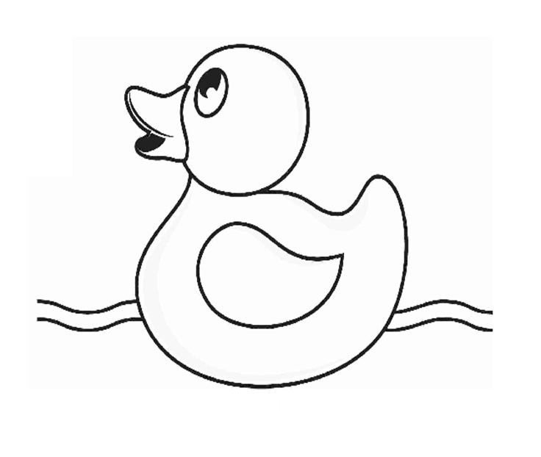 | 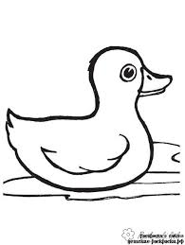

№2 Напиши обращение к ребятам.
_________________________________________________________________
_________________________________________________________________
_________________________________________________________________
_________________________________________________________________
_________________________________________________________________
_________________________________________________________________
_________________________________________________________________

№2 Напиши обращение к ребятам.
_________________________________________________________________
_________________________________________________________________
_________________________________________________________________
_________________________________________________________________
_________________________________________________________________
_________________________________________________________________
_________________________________________________________________
_____________________________________________________________________

№2 Напиши обращение к ребятам.
_________________________________________________________________
_________________________________________________________________
_________________________________________________________________
_________________________________________________________________
_________________________________________________________________
_________________________________________________________________
_________________________________________________________________

№2 Напиши обращение к ребятам.
_________________________________________________________________
_________________________________________________________________
_________________________________________________________________
_________________________________________________________________
_________________________________________________________________
_________________________________________________________________
_________________________________________________________________

